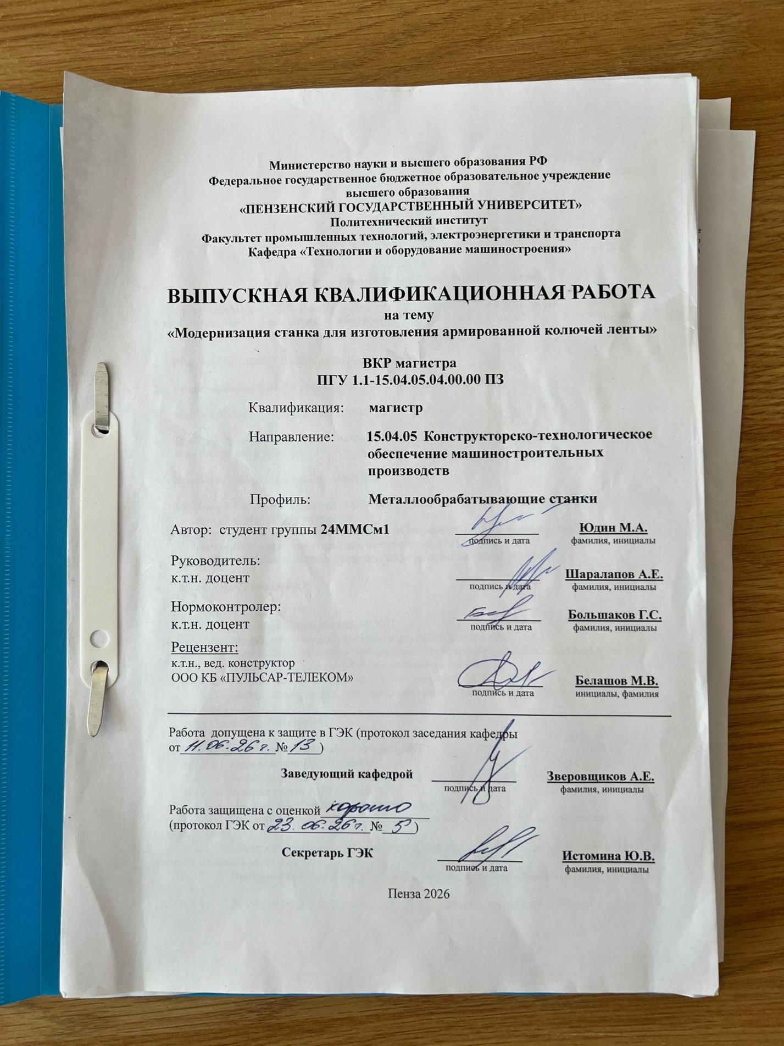
ЗАДАНИЕ
на выпускную квалификационную работу магистра

Студент гр.24ММСм1 факультета промышленных технологий, электроэнергетики и транспорта
Юдин Максим Алексеевич, направление подготовки 15.04.05 – Конструкторско-технологическое обеспечение машиностроительных производств.

- Руководитель ВКР: к.т.н. доцент Шаралапов А.Е.
- Время представления и защиты ВКР: с 05.06.2026 г. по 03.07.2026 г.
- Место практики: АО «ЦеСИС» г. Пенза.
- Тема ВКР: «Модернизация станка для изготовления армированной колючей ленты», тема утверждена приказом ПГУ №1189 /о от 27.11.2023.

- Исходные данные для выполнения ВКР

  - Тема предложена кафедрой «Автоматизированные системы безопасности» Пензенского государственного университета.
  - В работе необходимо теоретически и экспериментально модернизировать конструкцию приёмного устройства станка для изготовления АКЛ.
  - Совершенствовать систему синхронизации навивки спиралей на барабан.

- Объем и содержание ВКР

  - Текстовая часть
    - Технология формирования АКЛ.
    - Анализ комплекса оборудования для производства АКЛ.
    - Кинематический расчет привода главного движения станка для производства АКЛ.
    - Разработка привода приёмного устройства станка.
    - Силовой расчёт механизма навивки спиралей АКЛ.
    - Выбор конструкции предохранительной фрикционной муфты для приёмного модуля комплекса.
Всего 70…100 страниц

  - Иллюстративный материал к защите ВКР
    - Цель и задачи ВКР (1 слайд)
    - Виды стационарных заграждений АО «ЦеСИС» из АКЛ (2 слайда)
    - Разновидности АКЛ (1 слайд)
    - Анализ оборудования для производства АКЛ (2 слайда)
    - Базовый вариант станка для производства АКЛ и его кинематическая схема (2 слайда, 2 листа А1)
    - Модернизированный вариант станка для производства АКЛ и его кинематическая схема (2 слайда, 2 листа А1)
    - Наматывающее устройство с предохранительной фрикционной муфтой (1 слайд, 1 листа А1)
    - Работа модернизированного варианта станка для производства АКЛ (1 слайд)

- Дополнительные требования к содержанию разделов ВКР

  - При исследовании работоспособности приёмного модуля провести силовой расчет механизма навивки спиралей АКЛ.

  - При научно-исследвательской и опытно-конструкторской работе по модернизации приёмного устройства необходимо усовершенствовать систему синхронизации механизма раскладки.

  - При практическом применении результатов работы разработать приёмное устройство станка для изготовления армированной колючей ленты.

  - В приложениях поместить информацию о спецификации к сборочным чертежам, копию статьи и презентацию работы.

- Календарный график представления и защиты ВКР
Наименование этапов работы | Объем работы в % | Срок выполнения | Подпись руководителя
1 Оформление текстовой части | 60 | 08.06.2026
2. Оформление иллюстративного материала | 20 | 10.06.2026
2. Подготовка ВКР к защите | 20
2.1 Окончательное оформление пояснительной записки и иллюстративного материала | 20 | 13.06.2026
2.2 Направление ВКР на рецензирование | 20 | 15.06.2026
2.3 Подготовка к защите ВКР | 20 | 19.06.2026
3 Защита ВКР на заседании ГЭК | 20 | По графику защит

Руководитель ВКР к.т.н., доцент А.Е. Шаралапов

Исполнитель: магистрантгр. 24ММСм1 М.А. Юдин

Выпускную квалификационную работу к защите допустить

Декан ФПТЭТ д.т.н., профессор С.Ю. Киреев

Содержание

 | Введение | 3
 | Технология формообразования АКЛ | 16
 | - Процесс профилирования | 16
 | - Процесс завальцовки | 27
 | Кинематический расчет привода главного движения | 36
 | - Проектный расчет зубчатой передачи силового блока | 42
 | - Допускаемые контактные напряжения | 42
 | - Допускаемые напряжения изгиба зубьев | 43
 | - Проектный расчет на прочность зубчатой передачи | 43
 | - Определение компоновочных размеров силового блока | 46
 | - Расчет ременной передачи | 47
 | Разработка привода приемного устройства | 52
 | - Силовой расчет механизма навивки спиралей АКЛ | 57
 | - Расчет передачи «винт-гайка»  - Выбор конструкции предохранительной фрикционной муфты | 64  73
 | Заключение | 7
 | Список использованных источников | 7

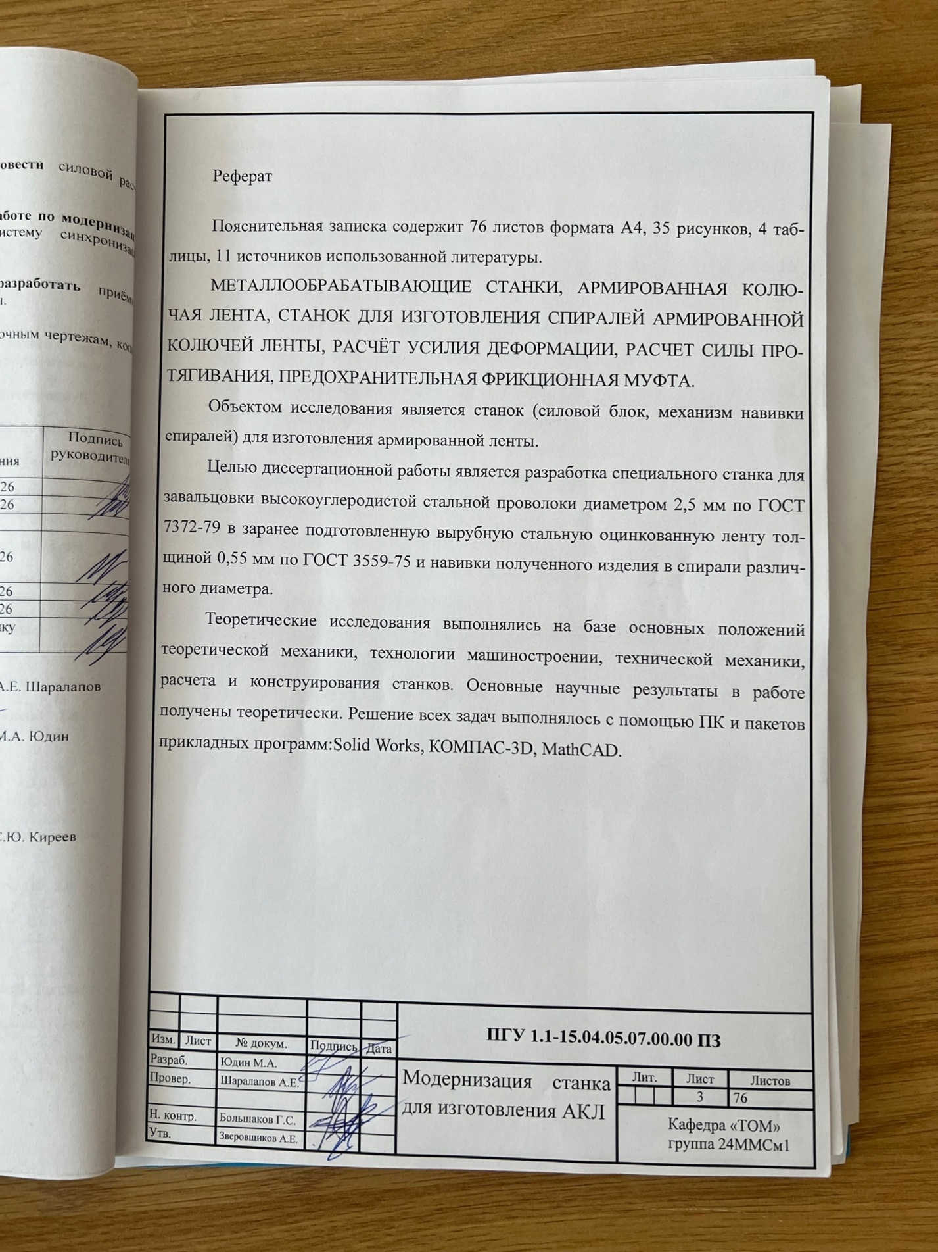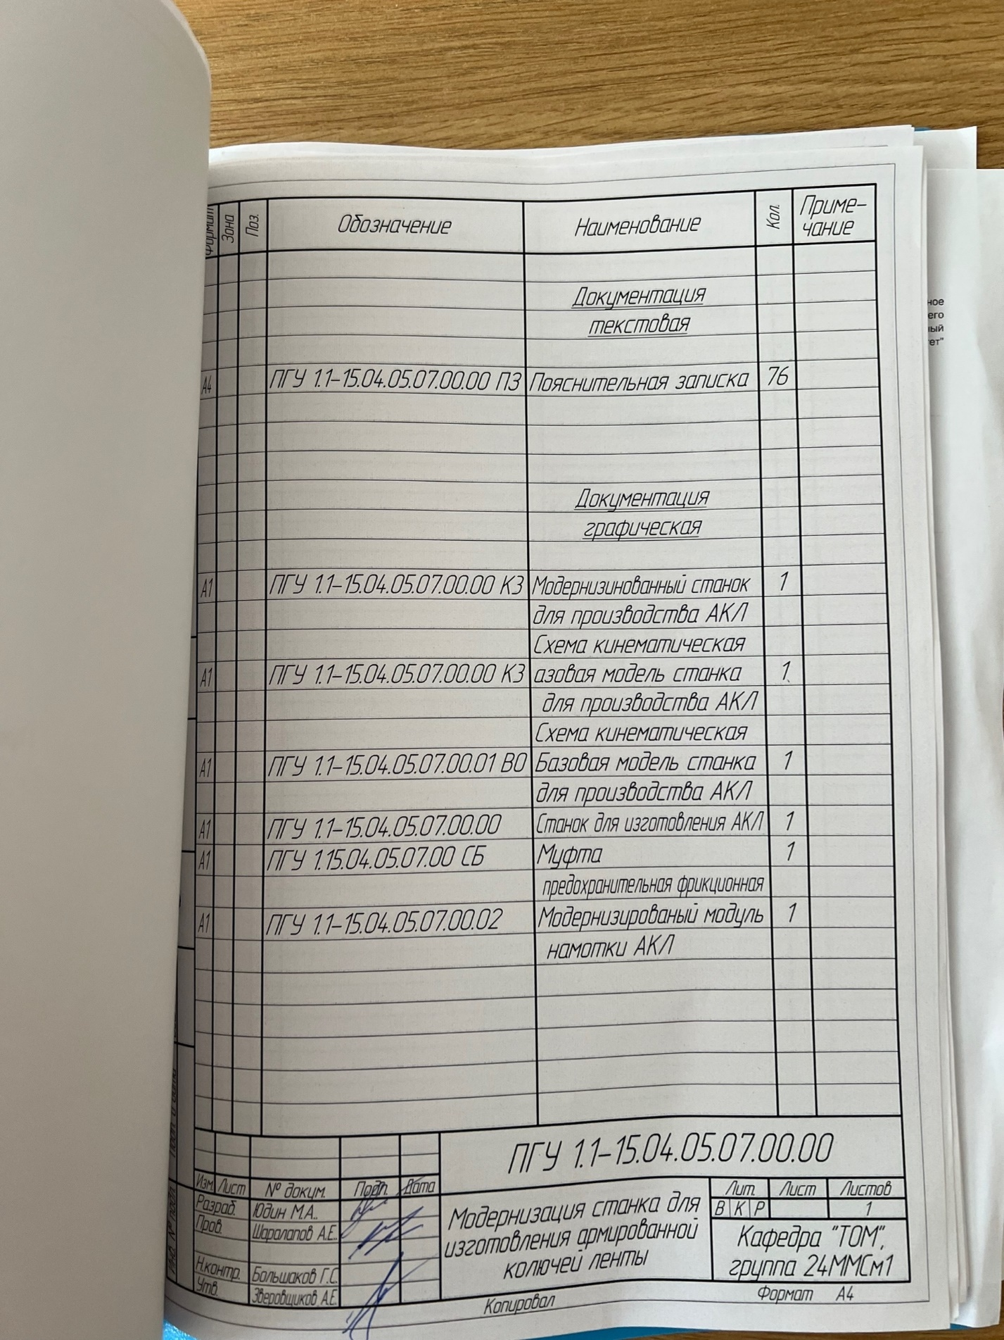

Список использованных источников

- Металлорежущие станки: учебник. В 2 т. Т. 1 / Т.М. Аврамова, В.В. Бушуев, Л.Я. Гиловой и др.; под ред. В.В. Бушуева. Т. 1. — М.: Машиностроение, 2011.
- Металлорежущие станки: учебник. В 2 т. Т. 2 / В.В. Бушуев, А.В. Еремин, А.А. Какойло и др.; под ред. В.В. Бушуева. Т. 2. — М.: Машиностроение, 2011. ; ил. ЭБС Лань.
- Михеев И. И. Приводы главного движения и шпиндельные узлы металлорежущих станков: Учеб. Пособие. – Пенза: Изд-во Пенз. гос. техн. ун-т, 1994. – 168с.
- Анурьев В.И. в 3-х томах, Т.2. Издание переработанное и дополнено М.: Машиностроение, 1992.
- Кинематический расчет приводов станков: Учеб. пособие под ред. И.И. Михеева и Е.Н. Ярмоленко. – Пенза: Изд-во Пенз. Гос. Ун-т, 2003. – 100с.
- Белов В.В., Хесин Г.И. Штампы для листовой штамповки. Расчёты и конструирование: Справочник / Белов В.В., Хесин Г.И. – М.: Машиностроение, 1988. – 290 с.
- Аникин В.М., Лукашин Ю.С.. Справочник конструктора штампов для холодной штамповки / Аникин В.М., Лукашин Ю.С – Л.: МАШГИЗ Москва, 1960. – 292 с.
- Справочник технолога-машиностроения. В 2-х т. Т. 2 / Под ред. А.Г. Косиловой, Р.К. Мещерякова. – 4-е изд., перераб. и доп. – М.: Машиностроение, 1985. – 496 с.
- В. Л. Робертс Холодная прокатка стали. Из – во Металлургия, Москва 1982 – 316 с.
- Чижиков Ю.М. Прокатываемость стали и сплавов. Из-во Металлургиздат, Москва 1961 – 257 с.
- Металлорежущие станки: Учебник для машиностр. втузов/Под ред. В. Э. Пуша. – М.: Машиностроение, 1985.-256с.

